Харківський національний університет імені В. Н. Каразіна ННІ Комп'ютерних наук та Штучного інтелекту
Кафедра штучного інтелекту та програмного забезпечення

ЗВІТ
З КОНТРОЛЬНОЇ РОБОТИ
дисципліна: «Стек технологій програмування. Рубі»
Варіант 3

Виконав: студент групи КС-32
Літвін Артем

Перевірив:
Паршенцев Богдан

Харків 2025

Завдання:
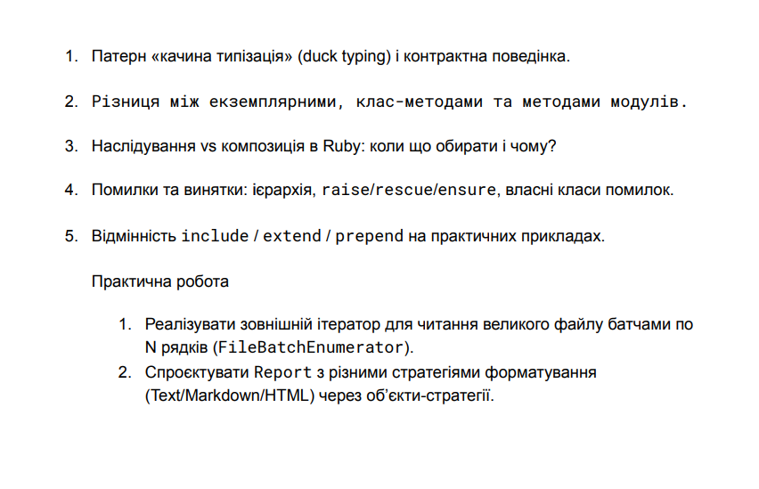

Теоретична частина

1. Патерн «качина типізація» (duck typing) і контрактна поведінка
Качина типізація (Duck Typing) — це основний принцип динамічної типізації в Ruby. Його гасло:
"Якщо воно ходить як качка і крякає як качка, то це качка".
Це означає, що Ruby не хвилює, якого класу об'єкт; його хвилює лише те, на які методи цей об'єкт може реагувати.
Наприклад, якщо метод очікує щось, що можна ітерувати, йому байдуже, чи це Array, Hash чи Range. Йому важливо лише, щоб об'єкт мав метод .each.
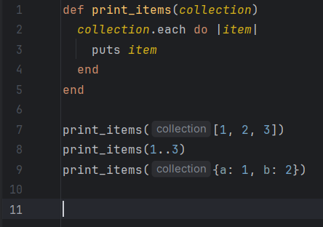

Контрактна поведінка: Качина типізація покладається на неявні контракти. "Контракт" у цьому випадку — це набір методів та очікувана поведінка, які об'єкт повинен надавати.
- Неявний контракт: У прикладі вище "контракт" полягає в тому, що об'єкт collection повинен реалізувати метод .each, який приймає блок.
- Явні контракти: Хоча Ruby не має вбудованих інтерфейсів (як у Java) або статичної перевірки типів, існують бібліотеки (наприклад, dry-contracts, Sorbet), які дозволяють визначати явні контракти (передумови, постумови). Це допомагає уникнути помилок у великих проєктах, але відходить від чистої качиної типізації.

2. Різниця між екземплярними, клас-методами та методами модулів
- Методи екземпляра (Instance Methods):
  - Це "звичайні" методи, визначені за допомогою def method_name.
  - Вони належать конкретному об'єкту (екземпляру класу).
  - Вони працюють зі станом (змінними екземпляра @variable) цього об'єкта.
  - Викликаються на екземплярі: person.walk.
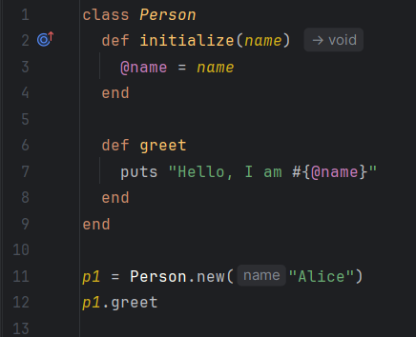
Методи класу (Class Methods):
- Визначаються з префіксом self. (наприклад, def self.method_name) або всередині блоку class << self.
- Вони належать самому класу (який теж є об'єктом).
- Вони не мають доступу до змінних екземпляра (@name), але мають доступ до змінних класу (@@variable).
- Часто використовуються як "фабричні" методи (наприклад, User.find(id)) або для операцій, що стосуються класу в цілому.
- Викликаються на класі: Person.species.
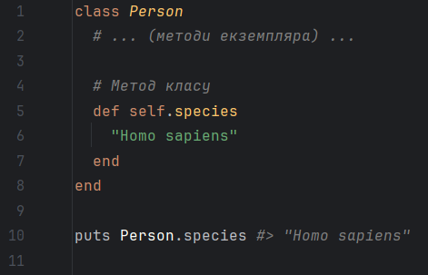
Методи модуля (Module Methods):
- Подібні до методів класу, але визначені в module.
- Також визначаються через def self.method_name.
- Часто використовуються як "utility" функції або для створення неймспейсів (просторів імен).
- Якщо використати module_function :method_name, метод стає доступним і як метод модуля (Math.sqrt(4)), і як приватний метод екземпляра (якщо модуль включено через include).
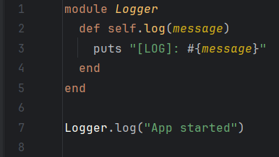

3. Наслідування vs композиція в Ruby: коли що обирати і чому?
Наслідування (Inheritance)
- Що це: Відносини "Є" (IS A). Клас-нащадок успадковує поведінку та інтерфейс від класу-батька.
- Синтаксис: class AdminUser < User (Адмін є користувачем).
- Коли обирати:
  - Коли підклас є справжньою спеціалізацією батьківського класу (принцип підстановки Лісков: скрізь, де працює User, має працювати і AdminUser).
  - Коли ви хочете спільно використовувати великий обсяг реалізації (коду) та інтерфейсу.
- Недоліки:
  - Тісний зв'язок (Tight Coupling): Зміна в батьківському класі може зламати всі дочірні.
  - Крихкий базовий клас (Fragile Base Class): Реалізація в батьку, від якої залежить нащадок, може змінитися.
  - Ruby не підтримує множинне наслідування класів (тільки міксіни-модулі).
Композиція (Composition)
- Що це: Відносини "Має" (HAS A). Клас містить екземпляр іншого класу і делегує йому виконання завдань.
- Синтаксис:
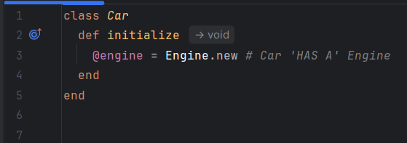

- Коли обирати:
  - Майже завжди. Це значно гнучкіший підхід.
  - Коли вам потрібно зібрати об'єкт із незалежних частин (наприклад, машина "має" двигун, колеса, трансмісію).
  - Коли ви хочете мати можливість змінювати поведінку під час виконання (наприклад, замінити об'єкт @engine на ElectricEngine).
- Переваги:
  - Слабкий зв'язок (Loose Coupling): Класи незалежні. Car не хвилює як працює Engine, аби він мав метод .start.
  - Гнучкість: Легко комбінувати поведінку з різних джерел.
Висновок: Завжди надавайте перевагу композиції над наслідуванням. Використовуйте наслідування ощадливо і лише тоді, коли відносини "Є" (IS A) очевидні та логічні.

4. Помилки та винятки: ієрархія, raise/rescue/ensure, власні класи помилок
Ієрархія: Усі винятки в Ruby наслідуються від класу Exception.
- Exception (Найвищий рівень)
  - SignalException (наприклад, Interrupt - Ctrl+C)
  - SystemExit (коли викликається exit)
  - StandardError (Батько для "звичайних" помилок)
    - RuntimeError (помилка за замовчуванням для raise)
    - ArgumentError
    - NoMethodError
    - TypeError
    - IOError
    - ...та багато інших.
Важливо: Завжди рятуйте (rescue) від StandardError або його нащадків, а ніколи від Exception. Якщо ви зробите rescue Exception, ви перехопите SystemExit і Interrupt, і вашу програму неможливо буде зупинити (наприклад, через Ctrl+C).
raise / rescue / ensure / else:
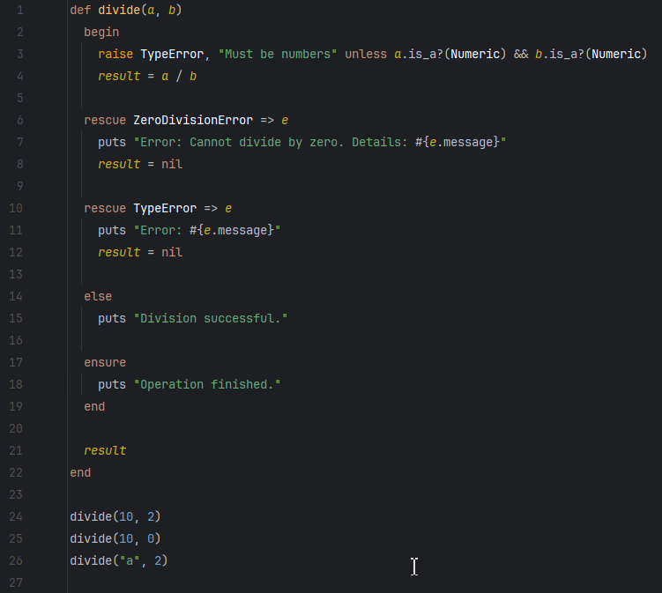

Власні класи помилок: Це найкраща практика для вашого коду. Замість того, щоб кидати загальний RuntimeError, створіть свій клас.
- Чому? Це дозволяє вам чітко розрізняти помилки вашої бізнес-логіки від інших системних помилок.
- Як? Просто успадкуйте ваш клас від StandardError.
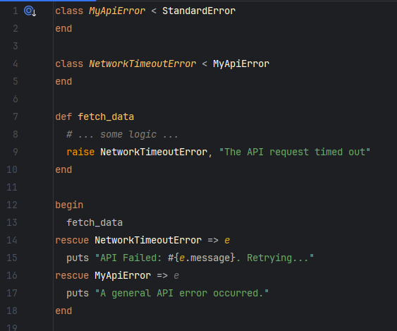

5. Відмінність include / extend / prepend на практичних прикладах
Усі три використовуються для додавання методів з модуля до класу (цей патерн називається "міксін"). Різниця в тому, куди ці методи додаються.
1. include (Включити)
- Що робить: Додає методи модуля як методи екземпляра класу.
- Аналогія: Дає екземпляру класу нові "здібності".
- Ієрархія (Ancestors Chain): Модуль вставляється над класом.
  - Ланцюжок: [MyClass, MyModule, Object, ...]
- Приклад: include Enumerable є класикою.
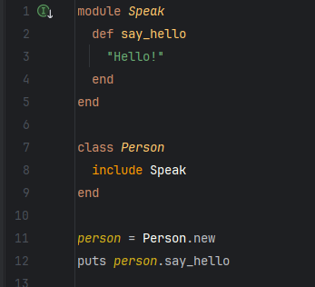

2. extend (Розширити)
- Що робить: Додає методи модуля як методи класу.
- Аналогія: Навчає сам клас новим трюкам.
- Технічно: Додає методи модуля до "сінглтон-класу" (singleton class) об'єкта класу.
- Приклад:
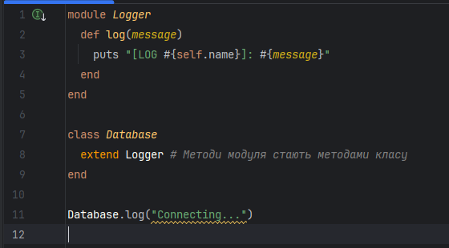

3. prepend (Додати попереду)
- Що робить: Те саме, що й include (додає методи екземпляра), АЛЕ...
- Ієрархія (Ancestors Chain): Модуль вставляється перед класом.
  - Ланцюжок: [MyModule, MyClass, Object, ...]
- Навіщо? Це дозволяє методам модуля перехоплювати виклики методів класу. Це потужний інструмент для "обгортання" (wrapping) методів, декорування або аспектно-орієнтованого програмування. Ви можете викликати super у методі модуля, щоб передати керування "оригінальному" методу в класі.
- Приклад:
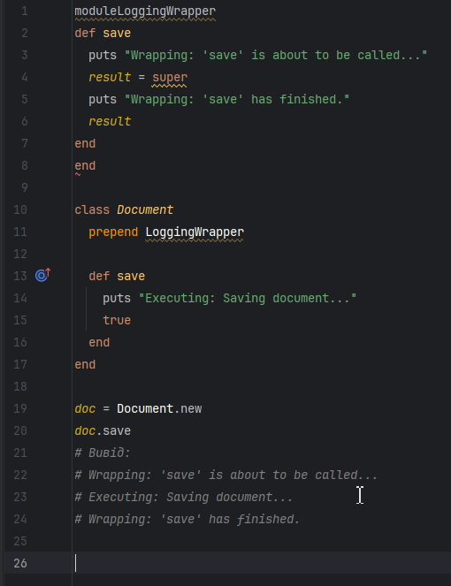

Практична робота

1. Зовнішній ітератор для читання файлу батчами (FileBatchEnumerator)
Щоб ефективно читати великий файл, ми не можемо завантажити його в пам'ять повністю (File.readlines). Ми повинні читати його рядок за рядком (File.foreach).
Найпростіший спосіб реалізувати "зовнішній ітератор" в Ruby — це визначити метод each і включити модуль Enumerable. Якщо each викликається без блоку, він автоматично повертає Enumerator, який і є зовнішнім ітератором (дозволяє використовувати .next, .rewind тощо).
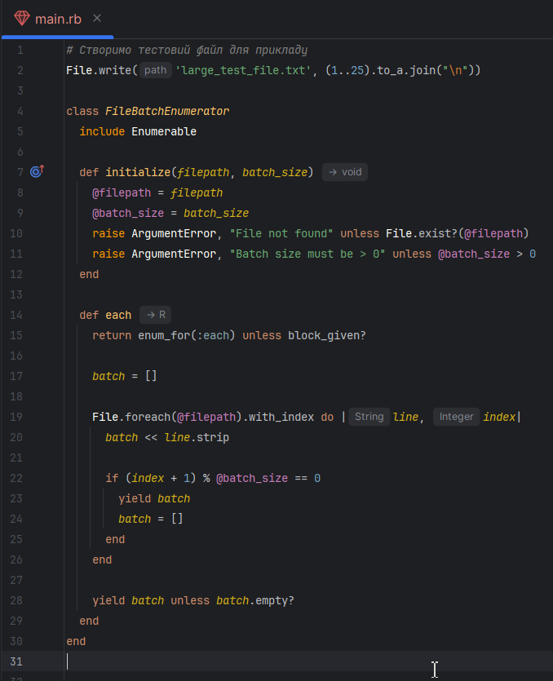
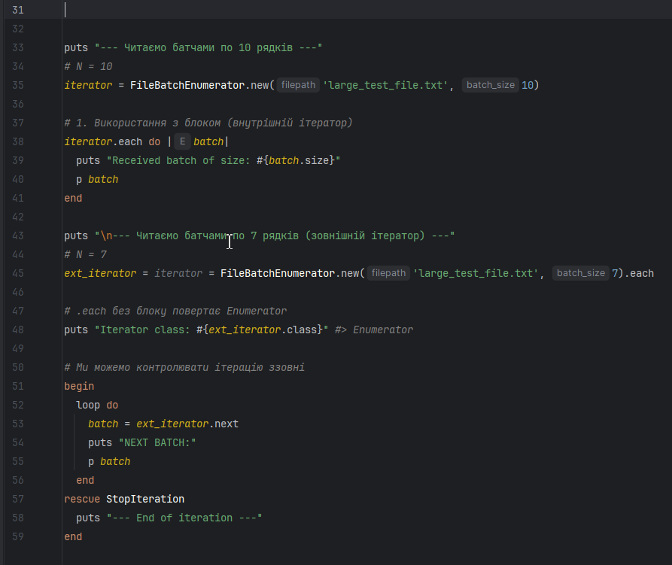

Результат:
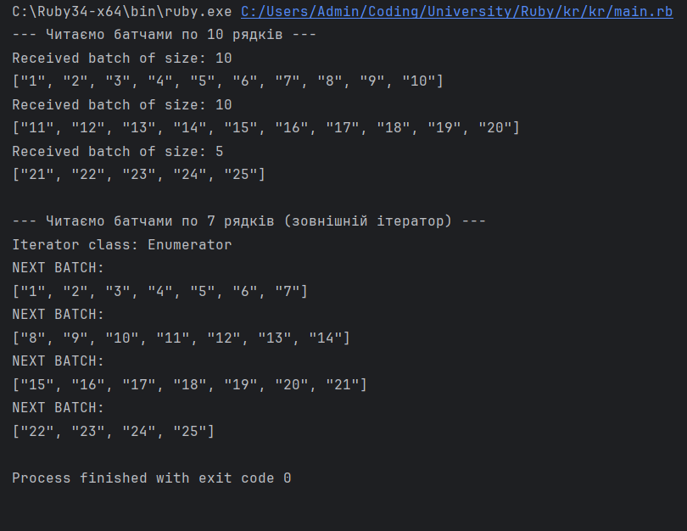

2. Спроєктувати Report зі стратегіями форматування (Strategy Pattern)
Патерн "Стратегія" дозволяє нам визначити сімейство алгоритмів (у нашому випадку — форматерів), інкапсулювати кожен із них і зробити їх взаємозамінними. Клас Report (контекст) буде делегувати роботу з форматування об'єкту-стратегії.
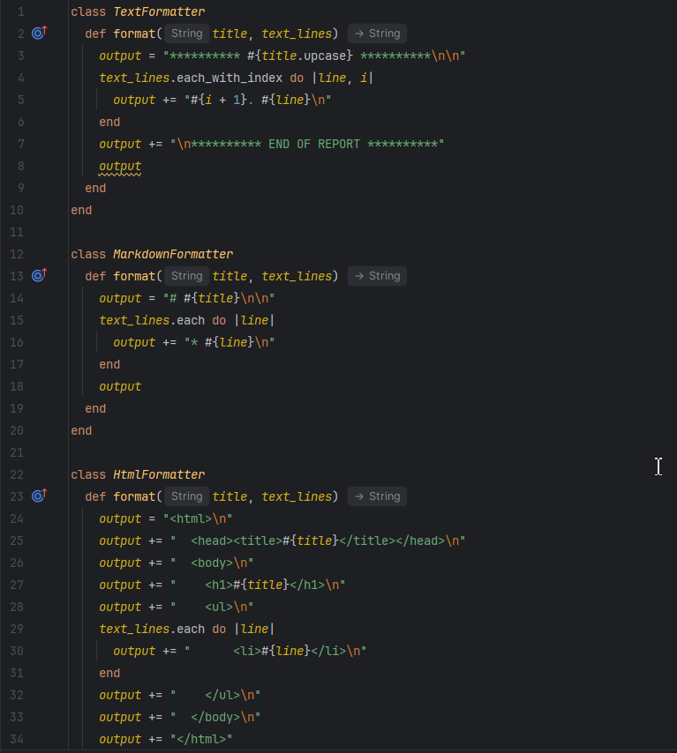
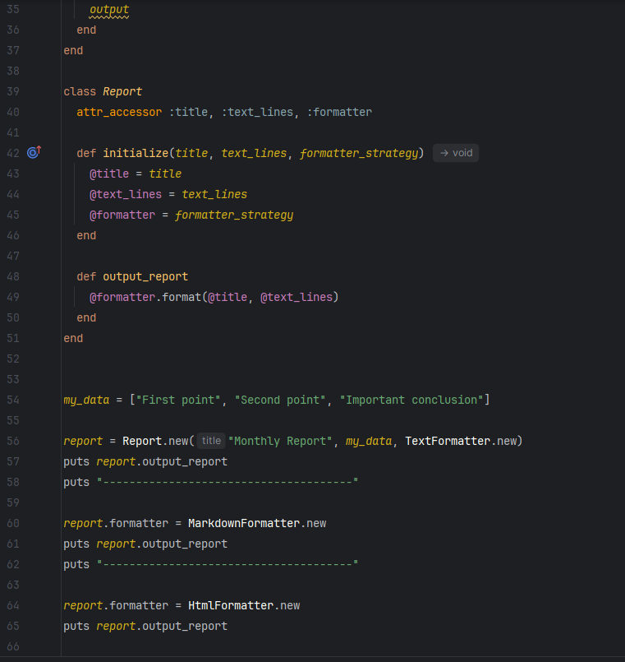

Результат:
